环境搭建-Linux
- 安装JDK
上传jdk-8u172-linux-x64.tar.gz包到服务器（可在任意网站下载相应的JDK包）
tar -xzvf jdk-8u172-linux-x64.tar.gz -C /usr/soft/解压到指定目录
vi ~/.bash_profile用户环境变，添加如下三行：
JAVA_HOME=/opt/jdk1.8.0_172
PATH=$PATH:$HOME/bin:$JAVA_HOME/bin
CLASSPATH=$JAVA_HOME/lib
保存退出后，执行命令是配置生效：source .bash_profile
分别输入java和javac并回车，如果能够正常看到命令帮助说明jdk配置成功。

- 安装MySQL
利用YUM远程安装MySQL 5.6版本：
- 查询YUM的安装包：yum list | grep mysql。
- 安装MySQL：正常：yum install mysql-server，但是这种情况下，安装的是5.1的早期版本。
- 需要先安装yum的专门针对mysql的库文件（种子）。
- 先安装库文件：rpm -ivh mysql80-community-release-el6-1.noarch.rpm
- 查看启用的默认安装版本：yum repolist enabled | grep "mysql.*-community.*"
- 如果不是我们需要的安装版本，则编辑 /etc/yum.repos.d/mysql-community.repo
# Enable to use MySQL 5.6
[mysql56-community]
name=MySQL 5.6 Community Server
baseurl=http://repo.mysql.com/yum/mysql-5.6-community/el/6/$basearch/
enabled=1
gpgcheck=1
gpgkey=file:///etc/pki/rpm-gpg/RPM-GPG-KEY-mysql

[mysql80-community]
name=MySQL 8.0 Community Server
baseurl=http://repo.mysql.com/yum/mysql-8.0-community/el/6/$basearch/
enabled=0
gpgcheck=1
gpgkey=file:///etc/pki/rpm-gpg/RPM-GPG-KEY-mysql
- yum install mysql-server，并点击 y 回车进行安装。

简单测试MySQL是否正常：
- 运行whereis mysql找到对应的目录
- 检查mysqld的服务是否安装成功：chkconfig –list | grep mysqld
- 检查mysql是否启动：service mysqld status，如果没有启动，则启动它
- 先修改root的密码（默认为空）：mysqladmin –u root password “123456”
- 登录mysql服务器：myql –u root –p，并输入密码。
- 授权远程登录以供navicat连接：
GRANT ALL PRIVILEGES ON *.* TO 'root'@'%' IDENTIFIED BY '123456' WITH GRANT OPTION;
flush privileges;
- 关闭防火墙：service iptables stop
- 使用navicat等客户端工具进行远程连接。

- 配置Tomcat：
上传apache-tomcat-9.0.8.tar.gz
tar -xzvf apache-tomcat-9.0.8.tar.gz -C /opt/解压到指定目录
vi ~/.bash_profile用户环境变量
CATALINA_HOME=/opt/apache-tomcat-9.0.8
CATALINA_BASE=$CATALINA_HOME
source .bash_profile
cd /opt/apache-tomcat-9.0.8/bin
./startup.sh启动tomcat服务
http://172.16.1.222:8080/能否正常显示如下页面说明tomcat配置成功：
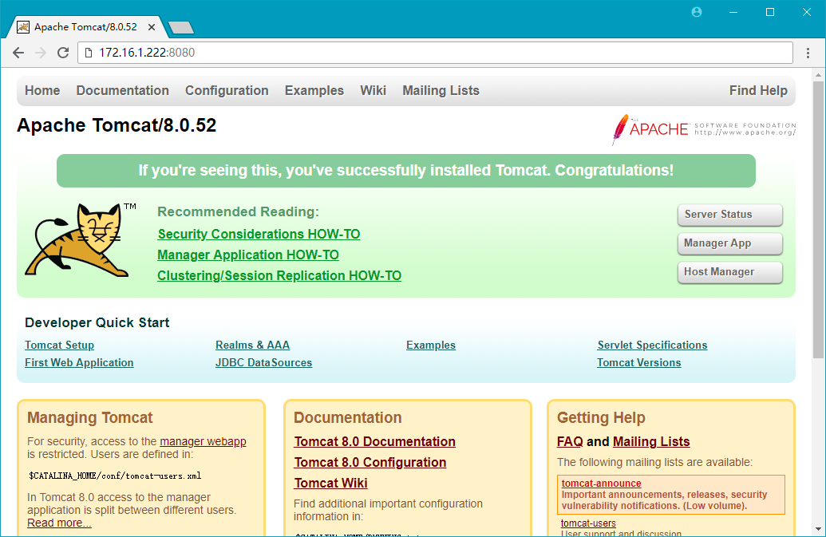
- 搭建WoniuSales
将WoniuSales.war上传到/opt/apache-tomcat-9.0.8/webapps目录
登陆数据库，创建名称为woniusales的空库，然后在库名上鼠标右键选择执行woniusales.sql文件：
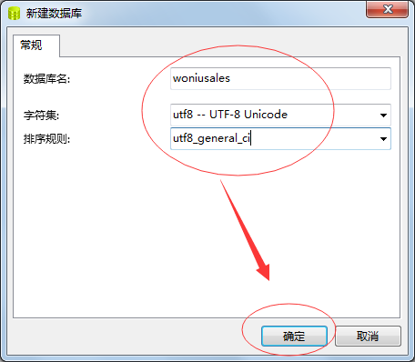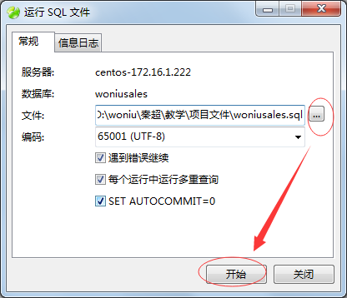
关闭tomcat服务：/opt/apache-tomcat-9.0.8/bin/shutdown.sh
开启tomcat服务：/opt/apache-tomcat-9.0.8/bin/startup.sh
使用浏览器访问地址：http://172.16.1.222:8080/WoniuSales/，出现如下页面说明环境搭建成功：
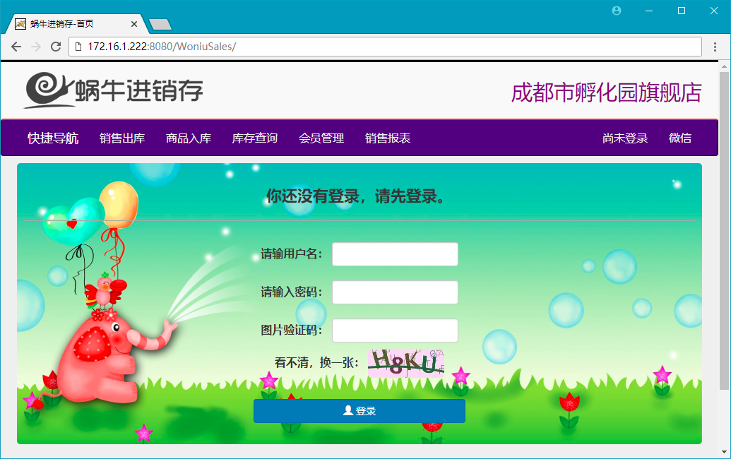

（默认登录用户名密码为：admin/admin123）

环境搭建-Windows
- 安装蜗牛进销存
- 安装JDK1.8并配置JAVA_HOME环境变量。
- 安装Tomcat 8.0.X，解压即可。
- 配置CATALINA_HOME环境变量。
- 将war包解压到tomcat下的webapps默认目录下，并修改WEB-INF\classes目录下的db.properties文件，将正确的数据库连接信息写对。
- 数据库创建过程及SQL文件见附件。
- 最终运行界面如下图所示：
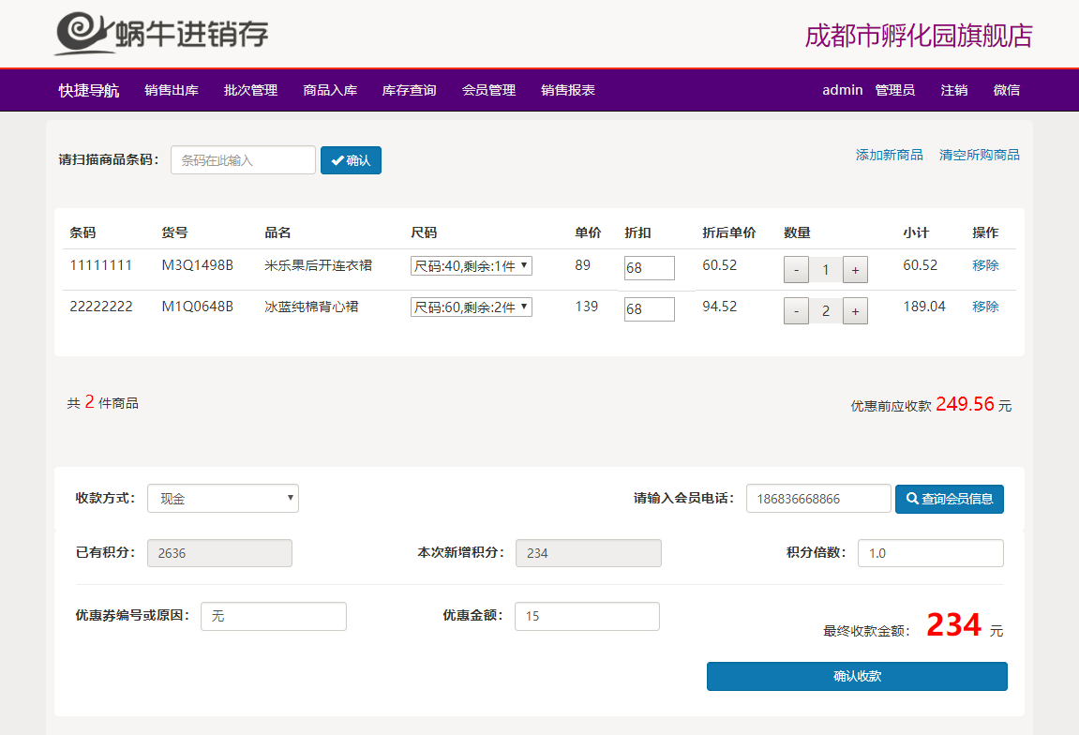

蜗牛进销存可用于测试班学员后续进行系统测试，自动化测试等之用。

